ИСТОРИЧЕСКАЯ СПРАВКА

Администрация Дивеевского района

1. История фондообразователя
В соответствии с указом Президента РСФСР № 75 от 22.08.1991, распоряжением главы администрации Нижегородской области № 94-р от 25.12.1991 и постановлением главы администрации Дивеевского района № 01 от 08.01.1992 полномочия исполкома Дивеевского районного Совета народных депутатов прекратились с 8 января 1992 года.
Дивеевский район стал управляться районным Советом, районной администрацией, с июня 1994 года – Земским собранием района, районной администрацией, которая, руководствуясь Конституцией РФ, федеральными законами, актами Президента РФ и Правительства РФ, законами Нижегородской области, распоряжениями и постановлениями Губернатора области, нормативно-правовыми актами органов местного самоуправления, Уставом района, утвержденным решением Земского собрания от 31 мая 1996 г. № 18 и зарегистрированным Законодательным собранием области 03.09.1996, осуществляет ежедневное руководство районом, муниципальными и бюджетными предприятиями. Возглавляет районную администрацию глава местного самоуправления.
На территории района действуют 6 сельских администраций, сельских советов:
Верякушский: с. Верякуши, д. Дерновка, с. Ичалово, д. Кутузово, д. Новое Кашино, д. Ознобишино, с. Онучино, с. Ореховец, д. Слепые;
Глуховский: с. Глухово, д. Лихачи, с. Суворово;
Дивеевский: с. Дивеево, д. Владимировка, д. Крутцы, д. Осиновка, д. Полупочинки, д. Спасовка, с. Челатьма, с. Яковлевка, с. Б.Череватово, п. Коврез, д. Маевка, д. Малое Череватово, с. Кременки, д. Рузаново;
Елизарьевский: с. Елизарьево, д. Круглые Паны, с. Трудовое;
Ивановский: с. Березино, с. Ивановское, д. Конново, д. Липовка, с. Силино, с.Смирново, д. Стуклово, с. Сыресьево, д. Темяшево, д. Шахаево;
Сатисский: п. Беленки, п. Новостройка, п. Орешки, п. Полевой, п. Сатис, п. Хвощево, п. Цыгановка.

Численность населения Дивеевского района
2002 | 2008 | 2009 | 2010 | 2011 | 2012 | 2013
17 848 | ↘16 233 | ↘15 955 | ↗16 618 | ↘16 600 | ↘16 425 | ↘16 154
2014 | 2015 | 2016 | 2017
↘15 934 | ↗15 967 | ↗15 996 | ↘15 905

Структурные подразделения администрации:
- Финансовое управление
- Комитет управления муниципальным имуществом
- Управление экономики и прогнозирования
- Отдел капитального строительства и архитектуры
- Отдел жилищно - коммунального хозяйства
- Отдел образования
- Отдел гражданской защиты, пожарной безопасности и мобилизационной работы
- Сектор спорта, молодежной политики и туризма
- Отдел культуры, спорта, молодежной политики и туризма
- Отдел по кадровой политике, делам архивов и информатизации
- Отдел по правовой работе и документообороту
- Информационный сектор отдела по кадровой политике, делам архивов и информатизации
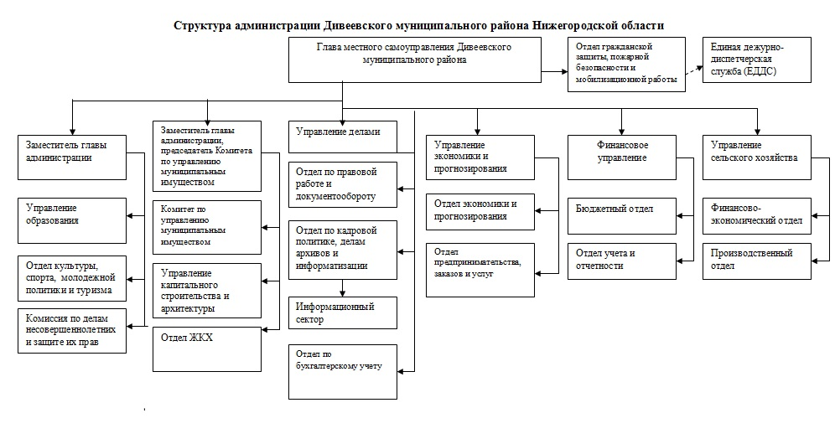
Статья 33 Устава Дивеевского муниципального района Нижегородской области.
К полномочиям администрации муниципального района относится
(в ред. решения Земского собрания Дивеевского района от 29.03.2011 N 11)
1) формирование и исполнение бюджета муниципального района;
2) разработка и исполнение планов и программ социально-экономического развития района и иных районных планов и программ;
3) управление и распоряжение муниципальной собственностью муниципального района;
4) организация в границах муниципального района электро- и газоснабжения поселений;
5) организация содержания и строительства автомобильных дорог общего пользования между населенными пунктами, мостов и иных транспортных инженерных сооружений вне границ населенных пунктов в границах муниципального района, за исключением автомобильных дорог общего пользования, мостов и иных транспортных инженерных сооружений федерального и регионального значения;
6) создание условий для предоставления транспортных услуг населению и организация транспортного обслуживания населения между поселениями в границах муниципального района;
7) участие в предупреждении и ликвидации последствий чрезвычайных ситуаций на территории муниципального района;
8) создание условий для обеспечения поселений, входящих в состав муниципального района, услугами связи, общественного питания, торговли и бытового обслуживания;
9) организация библиотечного обслуживания поселений (обеспечение услугами библиотечного коллектора);
10) участие в осуществлении деятельности по опеке и попечительству;
11) организация формирования и содержания муниципального архива, включая хранение архивных фондов поселений;
12) организация утилизации и переработки бытовых и промышленных отходов;
13) содержание на территории района межпоселенческих мест захоронения;
14) организация ритуальных услуг;
15) организация охраны общественного порядка на территории муниципального района муниципальной милицией;
16) организация мероприятий межпоселенческого характера по охране окружающей среды;
17) организация и осуществление экологического контроля объектов производственного и социального назначения на территории муниципального района, за исключением объектов, экологический контроль которых осуществляют федеральные органы государственной власти;
18) организация предоставления общедоступного и бесплатного начального общего, основного общего, среднего (полного) общего образования по основным общеобразовательным программам, за исключением полномочий по финансовому обеспечению образовательного процесса, отнесенных к полномочиям органов государственной власти субъектов Российской Федерации; организация предоставления дополнительного образования детям (за исключением предоставления дополнительного образования детям в учреждениях регионального значения) и общедоступного бесплатного дошкольного образования на территории муниципального района, а также организация отдыха детей в каникулярное время;
19) организация предоставления дополнительного образования и общедоступного бесплатного дошкольного образования на территории района, а также организация отдыха детей в каникулярное время;
20) организация оказания на территории муниципального района скорой медицинской помощи (за исключением санитарно-авиационной), первичной медико-санитарной помощи в амбулаторно-поликлинических и больничных учреждениях, медицинской помощи женщинам в период беременности, во время и после родов;
21) организация и осуществление мероприятий по гражданской обороне, защите населения на территории района от чрезвычайных ситуаций природного и техногенного характера;
22) осуществление мероприятий по обеспечению безопасности людей на водных объектах, охране их жизни и здоровья;
23) учреждение печатного средства массовой информации - дивеевской районной газеты "Ударник" и иных средств массовой информации;
24) осуществление муниципальных внутренних заимствований и выдача муниципальных гарантий;
25) осуществление функций и полномочий учредителя в отношении муниципальных предприятий и учреждений;
26) формирование и размещение муниципального заказа;
27) установление тарифов на услуги, предоставляемые муниципальными предприятиями и учреждениями, если иное не предусмотрено федеральными законами;
28) регулирование тарифов на подключение к системе коммунальной инфраструктуры, тарифов организаций коммунального комплекса на подключение, надбавок к тарифам на товары и услуги организаций коммунального комплекса, надбавок к ценам (тарифам) для потребителей;
29) полномочия по организации теплоснабжения, предусмотренные Федеральным законом "О теплоснабжении";
30) профессиональная подготовка, переподготовка и повышение квалификации муниципальных служащих и работников учреждений;
31) иные полномочия в соответствии с федеральными законами и законами Нижегородской области.
П. История фонда и ее состав.

Впервые документы Администрации Дивеевского района поступили на государственное хранение 03 ноября 1999 года.
В октябре 2017 г. проводилась проверка наличия и состояния архивных документов фонда управленческой документации.
По состоянию на 01.01.2018 в фонде № Р-96 Администрации Дивеевского района числилось 3 описи 365 ед. хр. за 1992-2011 г.г., в т. ч.:

- оп. 1 дел постоянного хранения – 298 ед. хр. за 1992-2011 г.г.,
- оп. 2 дел по личному составу – 43 ед.хр. за 1992-2011 г.г.,
- оп. 3 дел постоянного хранения (выборы) за 2005 г.

В мае 2018 г. была переработана опись № 1 УД. Имеется справочный материал.

По состоянию на 07.05.2018 в фонде № Р-96 числится _3_ описи, _366_ ед. хр. за 1992-2011 г.г., в т. ч.:

- оп. 1 дел постоянного хранения – 299 ед. хр. за 1992-2011 г.г.,
- оп. 2 дел по личному составу – 43 ед.хр. за 1992-2011 г.г.,
- оп. 3 дел постоянного хранения (выборы) за 2005 г.

- постановления, решения и распоряжения вышестоящих органов, касающиеся деятельности района;
- постановления главы администрации;
- распоряжения главы администрации;
- документы административной комиссии;
- планы работы администрации;
- штатное расписание;
- годовой отчет по исполнению сметы расходов;
- документы по выборам;
- приказы по личному составу;
- лицевые счета.

Объем фонда постоянно увеличивается в результате планового поступления документов. Все документы обработаны, закартонированы, хранятся в архивохранилище на металлических стеллажах.

Документы фонда используются для исполнения запросов социально-правового характера, на их основании составляются архивные справки, делаются копии, выписки. Некоторые документы выдаются во временное пользование.

Консультант отдела по кадровой политике,
делам архивов и информатизации М.В.Малькова

22.06.2018

